A)

Linux-osaajille on yleisesti ottaen korkea kysyntä. Vuonna 2020 tehdyn avoimen lähdekoodin työraportin mukaan 93 %:lla rekrytoijista on vaikeuksia löytää henkilöitä avoimen lähdekoodin työtehtäviin. Tämän lisäksi työpaikan säilyvyys on korkea, sillä ainoastaan 4 % työnantajista irtisanoi avoimen lähdekoodin tehtäviä korona-aikana. (The Linux Foundation, 2020)

Korona-aika on vaikuttanut kysyntään näennäisesti niin, että töitä alan osaajille on tällä hetkellä vähän. Syy ei ole kuitenkaan varsinaisessa kysynnän puutteessa, vaan siinä, että yritykset eivät uskalla ottaa riskejä palkata korona-aikana lisää väkeä töihin, sillä lisäkädet tuovat automaattisesti lisää kustannuksia, koska ohjelmoijien palkat ovat yleisesti ottaen hyvät. Jopa pandemia huomioiden 37 % rekrytoijista sanoi vuoden 2020 raportissa, että aikoo palkata lisää työntekijöitä kuuden kuukauden päästä. Korona on myös laittanut yritykset panostamaan verkon itseopiskelumateriaaleihin. Tämä on mahdollistanut sen, että ohjelmoijat, joilla ei ole ollut aiempaa kokemusta avoimen lähdekoodin projektien parissa työskentelystä, ovat voineet kouluttautua siihen itsenäisesti. Kysyntä on myös kasvanut viimeisen parin vuoden sisällä merkittävästi: vuonna 2018 87 % avoimen lähdekoodin rekrytoijista kamppaili alan Linux-osaajien löytämisessä; vuonna 2020 luku oli noussut jo 93 %: iin. Kysyntä on siis edelleen olemassa, mutta kasvavat kysyntäluvut voivat viestiä myös siitä, että tarjonta ei kasva niiden kanssa käsi kädessä. (The Linux Foundation, 2018 ja 2020)

B)

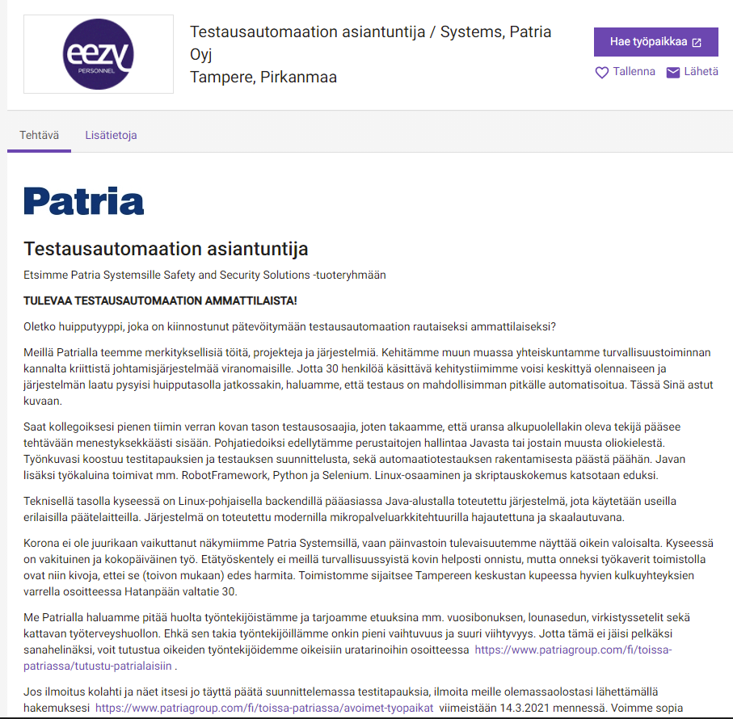

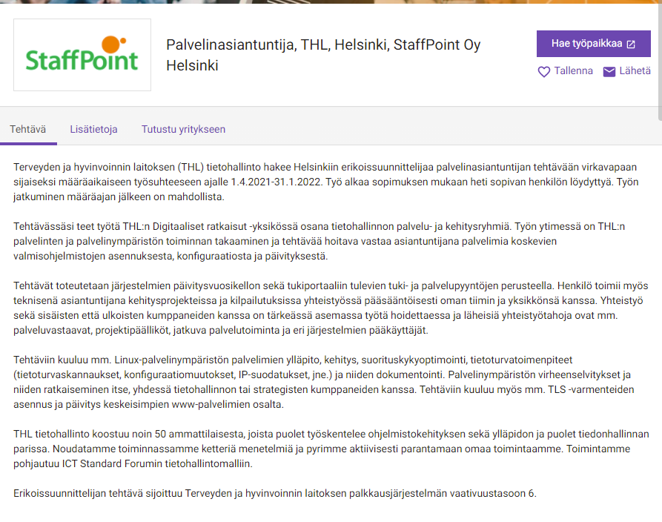



Linux-osaajille on paljon kysyntää myös Suomessa. Käytin haussani Monster.fi ja Duunitori.fi -työnhakupalveluita ja niiltä löytyi yllättävän paljon paikkoja. Monsterista löytyi hakusanalla ”Linux” 58 paikkaa ja Duunitorista huikeat 390 paikkaa. Koska käytin molempien palveluiden suomalaista versiota, voi myös melko turvallisesti olettaa suurimman osan paikasta olevan Suomessa. Luku on suuri ja viestii juuri samaa kuin The Linux Foundationin vuosittaiset raportit: alan osaajille on käytännössä todella paljon kysyntää, varsinkin huomioiden, että näistä paikoistakin suurin osa oli niinkin pienestä maasta kuin Suomi. (Monster ja Duunitori, 2021)

Yleinen kaava, joka Linux-työilmoituksissa toistuu, on palvelintehtäviin hakeminen. Tämä kertoo vahvasti siitä, että suuri osa Linux-osaajien työtehtävistä sijoittuu backendiin eli verkkosivustojen ja muiden alustojen taustalle (”konehuoneen puolelle”). Sama toistui myös löytämissäni tehtävissä (kuvat yllä). Heti ensimmäisessä mainitaan jo ”bäckendi” eli juuri palvelinympäristössä työskentely. On kuitenkin huomionarvoista, että näihin tehtäviin liittyy usein myös ohjelmointitaitovaatimuksia. Esimerkiksi ensimmäisessä mainitaan, että Linux-backendin päällä pyörii Javalla toteutettu järjestelmä. Tässä tämä siis tarkoittaa, että pelkkä palvelinosaaminen ei ole riittävää, vaan haetaan myös alan koodareita samassa yhteydessä samaan paikkaan. Sama palvelinympäristömäisyys toistuu myös molemmissa muissa ilmoituksissa. Toisessa puhutaan Linux-palvelimien ylläpidosta ja konfiguroinnista (= määrittelystä ja hallinnasta), ja kolmannessa vaaditaan kokemusta, kuten arvata saattaa, myöskin Linux-palvelinkokemusta. Vaikuttaa siis vahvasti siltä, että ”Linuxia itseään” ei niinkään koodata, vaan sitä käytetään enemmänkin alustana muille projekteille, joiden toteuttamisen se mahdollistaa. Kuitenkaan näitä projekteja ei voida toteuttaa ilman koodaustaitoja, jolloin pelkkä palvelinosaaminen tuskin on vielä riittävä taito alan kovan kokemuksen työmarkkinoilla.

Lähteet:

* The Linux Foundation. 2020. 2020 Open Source Jobs Report

<https://training.linuxfoundation.org/resources/2020-open-source-jobs-report/>

* The Linux Foundation. 2018. 2018 Open Source Jobs Report

<https://www.linuxfoundation.org/resources/publications/open-source-jobs-report-2018>

* Monster.fi. 2021. Haku hakusanalla “Linux”. Viitattu 17.3.2020

<https://www.monster.fi/tyopaikat/haku/?q=Linux&cy=fi&intcid=swoop_HeroSearch_FI>

* Duunitori.fi. 2021. Haku hakusanalla ”Linux”. Viitattu 17.3.2021

<https://duunitori.fi/tyopaikat/?haku=Linux&sivu=3>